一种综放工作面电缆自动推移装置
技术领域
本实用新型涉及综放工作面电缆推移领域，具体是一种综放工作面电缆自动推移装置。
背景技术
电缆是由一根或多根相互绝缘的导体和外包绝缘保护层制成，将电力或信息从一处传输到另一处的导线，电缆有电力电缆、控制电缆、补偿电缆、屏蔽电缆、高温电缆、计算机电缆、信号电缆、同轴电缆、耐火电缆、船用电缆、矿用电缆、铝合金电缆等等。它们都是由单股或多股导线和绝缘层组成，用来连接电路、电器等。
煤矿井下综采工作面一般采用两巷布置，给所有供电的移动变电站及移动泵站布置在顺槽巷道底板上，供电移动变电站及移动泵站上连接有各种电缆，为了保护电缆，需要使用电缆自动推移装置，但是，现有的电缆自动推移装置稳定性差，无法对电缆进行有效的稳定支撑，很容易造成电缆掉落在地面上，造成电缆损坏，而且，无法调节电缆的长度，容易造成电缆缠绕，为此，我们提出了一种综放工作面电缆自动推移装置来解决上述问题。
实用新型内容
本实用新型为了解决现有电缆推移装置存在的稳定性差、易造成电缆损坏、无法调节电缆长度且易造成电缆缠绕的问题，提供了一种综放工作面电缆自动推移装置。
本实用新型是通过以下技术方案实现的：一种综放工作面电缆自动推移装置，包括安装于刮板输送机一侧的开盖式异形电缆槽，布置于开盖式异形电缆槽内的线缆，设于顺槽巷道底板上且底部安装有滚轮的车体，分别固定支撑于车体上表面前后的两连接杆，分别固定于两连接板上表面的支撑板，横跨支撑安装于支撑板上的车架，
所述车架的上端固定有承载块，承载块的上端沿线缆的延伸方向开设有凹槽，凹槽的上部沿前后方向至少固定有一个隔板，位于隔板下部的凹槽槽底及隔板顶部均设有安装块，每个安装块上均等间距的设有多个线槽，所述承载块的上端远离刮板输送机一侧固定有安装件，安装件上铰接有斜杆，斜杆的远离安装件一端铰接于可移动式电缆排钩上，所述可移动式电缆排钩悬挂滑移于悬挂式轨道上，悬挂式轨道悬吊固定于顺槽巷道顶板上，所述车架的靠近刮板输送机一侧与刮板输送机之间安装有伸缩导向杆。
作为本实用新型技术方案的进一步改进，每个连接杆上均固定设有固定块，车架的前后两侧分别安装有油缸，所述油缸的活塞端伸入车架内且与固定块固定连接。
作为本实用新型技术方案的进一步改进，所述伸缩导向杆的一端铰接于刮板输送机上，另外一端与车架固定连接。
作为本实用新型技术方案的进一步改进，所述伸缩导向杆的靠近车架的一端固定有固定板，所述固定板通过至少一个螺栓与车架固定连接。
作为本实用新型技术方案的进一步改进，所述悬挂式轨道的上端沿延伸方向固定安装有若干固定件，每个固定件通过竖杆与顺槽巷道顶板相连接。
与现有技术相比，本实用新型的有益效果是：
（1）通过车架、承载块和安装块之间的配合，实现了对线缆进行稳定支撑的功能，避免了线缆掉落在地上，不方便整理的情况发生，提高了电缆的稳定性；
（2）通过悬挂式轨道、可移动式电缆排钩和车架之间的配合，实现了电缆的长度根据工作面的移动而方便调节的功能，避免了电缆过长或者过短造成电缆缠绕的情况发生；
综上所述，本实用新型不仅解决了电缆稳定性差的问题，还解决了电缆不能同时与工作面的移动而调节的问题，既实现了对电缆进行稳定支撑的功能，又实现了方便控制电缆长度的功能，同时避免了电缆缠绕的情况发生，延长了自动推移装置的使用寿命。
附图说明
为了更清楚地说明本实用新型实施例或现有技术中的技术方案，下面将对实施例或现有技术描述中所需要使用的附图作简单地介绍，显而易见地，下面描述中的附图仅仅是本实用新型的一些实施例，对于本领域普通技术人员来讲，在不付出创造性劳动的前提下，还可以根据这些附图获得其他的附图。
图1为本实用新型提出的一种综放工作面电缆自动推移装置结构示意图。
图2为本实用新型提出的一种综放工作面电缆自动推移装置的A处放大图。
图3为本实用新型提出的一种综放工作面电缆自动推移装置承载块的侧视图。
图中：1车架、2油缸、3承载块、4安装件、5线缆、6悬挂式轨道、7可移动式电缆排钩、8固定件、9竖杆、10隔板、11线槽、12固定板、13斜杆、14安装块、15顺槽巷道顶板、16刮板输送机、17固定块、18推移杆、19开盖式异性电缆槽、20限位块、21连接杆、22车体、23滚轮、24顺槽巷道底板、25螺栓。
具体实施方式
为使本实用新型的目的、技术方案和优点更加清楚，下面将对本实用新型的技术方案进行详细的描述。显然，所描述的实施例仅仅是本实用新型一部分实施例，而不是全部的实施例。基于本实用新型中的实施例，本领域普通技术人员在没有做出创造性劳动的前提下所得到的所有其它实施方式，都属于本实用新型所保护的范围。
如图1、2以及3所示，本实施例提供了一种综放工作面电缆自动推移装置，包括安装于刮板输送机16一侧的开盖式异形电缆槽19，布置于开盖式异形电缆槽19内的线缆5，设于顺槽巷道底板24上且底部安装有滚轮23的车体22，分别固定支撑于车体22上表面前后的两连接杆21，分别固定于两连接板21上表面的支撑板20，横跨支撑安装于支撑板20上的车架1，
所述车架1的上端固定有承载块3，承载块3的上端沿线缆5的延伸方向开设有凹槽，凹槽的上部沿前后方向至少固定有一个隔板10，位于隔板10下部的凹槽槽底及隔板10顶部均设有安装块14，每个安装块14上均等间距的设有多个线槽11，所述承载块3的上端远离刮板输送机16一侧固定有安装件4，安装件4上铰接有斜杆13，斜杆13的远离安装件4一端铰接于可移动式电缆排钩7上，所述可移动式电缆排钩7悬挂滑移于悬挂式轨道6上，悬挂式轨道6悬吊固定于顺槽巷道顶板15上，所述车架1的靠近刮板输送机16一侧与刮板输送机16之间安装有伸缩导向杆18。
本实施例在使用时，将线缆5放置在开盖式异形电缆槽19和线槽11内，然后可移动式电缆排钩7在悬挂式轨道6内滑动，可移动式电缆排钩7带动斜杆13移动位置，斜杆13带动承载块3移动，承载块3移动带动车架1移动，车架1移动带动伸缩导向杆18移动，方便对线缆5的长度进行调节，当伸缩导向杆18来回移动的时候与车体22的移动同步进行，车体22的移动带动车架1来回移动，达到了工作面与线缆5同步运行的目的，避免了线缆5长度不一的情况发生，提高了线缆5的稳定性。
另外，在本实施例中，线缆5可以按照需求放置在凹槽内安装孔14的线槽11内，也可以放置在隔板10上的安装块14的线槽11内，避免线缆5相互之间缠绕。而且伸缩导向杆18具有导向作用，避免车体22运行过程中在顺槽巷道底板24上摆动。如图1所示，本实施例在承载块3上沿前后方向设置了两个安装块14，这个能够更好地避免线缆5之间相互缠绕。
进一步的，每个连接杆21上均固定设有固定块17，车架1的前后两侧分别安装有油缸2，所述油缸2的活塞端伸入车架1内且与固定块17固定连接。如图1所示方向，承载块3在斜杆13的拉动运行停止时，承载块3具有向右运动的惯性，在两个油缸2的相互作用下，左侧的油缸2的活塞杆向左移动，带动固定块17向左移动，右侧的油缸2的活塞杆向左移动同时也带动相应的固定块17向左移动，两个油缸2的相互配合给车架1的来回移动提供了缓冲作用，达到调节车架1的作用。
在本实施例中，所述车架1是采用碳素钢材质制成的，碳素钢成本低，加工工艺性好。
具体实施时，所述伸缩导向杆18的一端铰接于刮板输送机16上，另外一端与车架1固定连接。伸缩导向杆18能够以安装点为轴心上下摆动，这样能够使伸缩导向杆18适应巷道地面的上下起伏。当车架1随着顺槽巷道底板24上下起伏运行时，伸缩导向杆18也能够同样根据车架1的上下起伏摆动。
进一步的，所述伸缩导向杆18的靠近车架1的一端固定有固定板12，所述固定板12通过至少一个螺栓25与车架1固定连接。通过螺栓25与固定板12可拆卸连接，方便安装和拆卸，提高了固定板12的稳定性。
进一步的，本实施例提供了悬挂式轨道6的安装方式，即所述悬挂式轨道6的上端沿延伸方向固定安装有若干固定件8，每个固定件8通过竖杆9与顺槽巷道顶板15相连接。
以上所述，仅为本实用新型的具体实施方式，但本实用新型的保护范围并不局限于此，任何熟悉本技术领域的技术人员在本实用新型揭露的技术范围内，可轻易想到变化或替换，都应涵盖在本实用新型的保护范围之内。因此，本实用新型的保护范围应以所述权利要求的保护范围为准。

权利要求书
1.一种综放工作面电缆自动推移装置，其特征在于，包括安装于刮板输送机（16）一侧的开盖式异形电缆槽（19），布置于开盖式异形电缆槽（19）内的线缆（5），设于顺槽巷道底板（24）上且底部安装有滚轮（23）的车体（22），分别固定支撑于车体（22）上表面前后的两连接杆（21），分别固定于两连接板（21）上表面的支撑板（20），横跨支撑安装于支撑板（20）上的车架（1），
所述车架（1）的上端固定有承载块（3），承载块（3）的上端沿线缆（5）的延伸方向开设有凹槽，凹槽的上部沿前后方向至少固定有一个隔板（10），位于隔板（10）下部的凹槽槽底及隔板（10）顶部均设有安装块（14），每个安装块（14）上均等间距的设有多个线槽（11），所述承载块（3）的上端远离刮板输送机（16）一侧固定有安装件（4），安装件（4）上铰接有斜杆（13），斜杆（13）的远离安装件（4）一端铰接于可移动式电缆排钩（7）上，所述可移动式电缆排钩（7）悬挂滑移于悬挂式轨道（6）上，悬挂式轨道（6）悬吊固定于顺槽巷道顶板（15）上，所述车架（1）的靠近刮板输送机（16）一侧与刮板输送机（16）之间安装有伸缩导向杆（18）。
2.根据权利要求1所述的一种综放工作面电缆自动推移装置，其特征在于，每个连接杆（21）上均固定设有固定块（17），车架（1）的前后两侧分别安装有油缸（2），所述油缸（2）的活塞端伸入车架（1）内且与固定块（17）固定连接。
3.根据权利要求1或2所述的一种综放工作面电缆自动推移装置，其特征在于，所述伸缩导向杆（18）的一端铰接于刮板输送机（16）上，另外一端与车架（1）固定连接。
4.根据权利要求3所述的一种综放工作面电缆自动推移装置，其特征在于，所述伸缩导向杆（18）的靠近车架（1）的一端固定有固定板（12），所述固定板（12）通过至少一个螺栓（25）与车架（1）固定连接。
5.根据权利要求1或2所述的一种综放工作面电缆自动推移装置，其特征在于，所述悬挂式轨道（6）的上端沿延伸方向固定安装有若干固定件（8），每个固定件（8）通过竖杆（9）与顺槽巷道顶板（15）相连接。
6.根据权利要求3所述的一种综放工作面电缆自动推移装置，其特征在于，所述悬挂式轨道（6）的上端沿延伸方向固定安装有若干固定件（8），每个固定件（8）通过竖杆（9）与顺槽巷道顶板（15）相连接。
7.根据权利要求4所述的一种综放工作面电缆自动推移装置，其特征在于，所述悬挂式轨道（6）的上端沿延伸方向固定安装有若干固定件（8），每个固定件（8）通过竖杆（9）与顺槽巷道顶板（15）相连接。

说明书摘要
本实用新型涉及综放工作面电缆推移领域，具体是一种综放工作面电缆自动推移装置。包括安装于刮板输送机一侧的开盖式异形电缆槽，布置于开盖式异形电缆槽内的线缆，设于顺槽巷道底板上且底部安装有滚轮的车体，分别固定支撑于车体上表面前后的两连接杆，分别固定于两连接板上表面的支撑板，横跨支撑安装于支撑板上的车架。通过车架、承载块和安装块之间的配合，实现了对线缆进行稳定支撑的功能，避免了线缆掉落在地上，不方便整理的情况发生，提高了电缆的稳定性；通过悬挂式轨道、可移动式电缆排钩和车架之间的配合，实现了电缆的长度根据工作面的移动而方便调节的功能，避免了电缆过长或者过短造成电缆缠绕的情况发生。
说明书附图
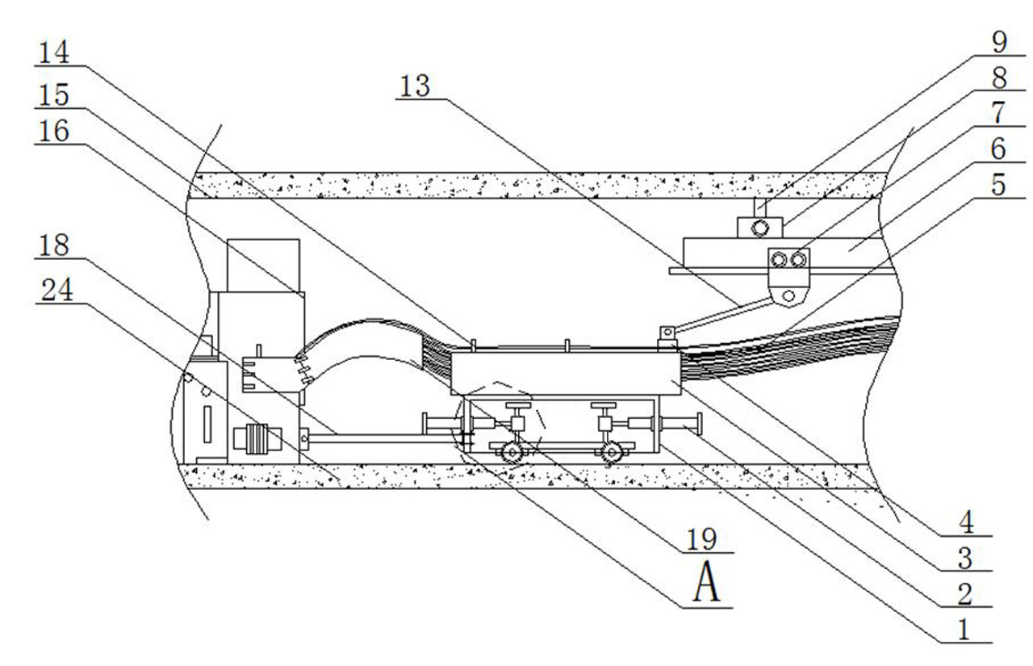
图1
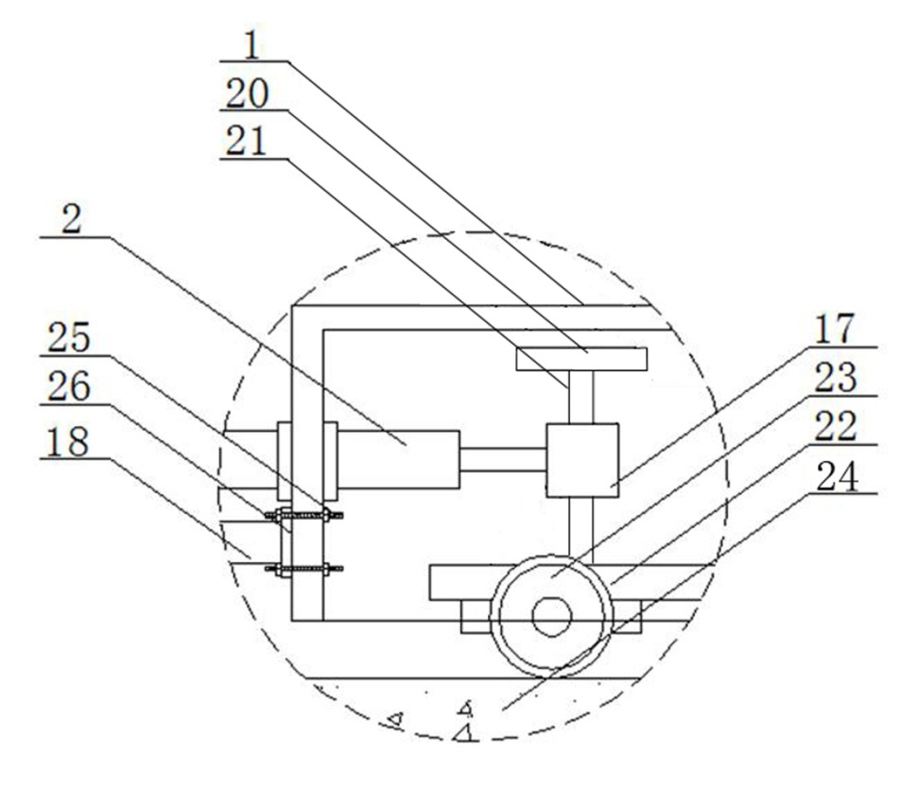
图2
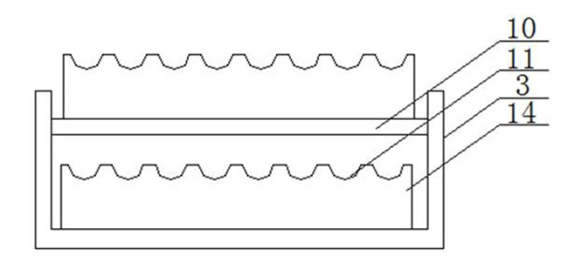
图3

